2018级专业学位研究生专业实践岗位申报流程
（第二类）
2018级专业学位研究生专业实践岗位申报包含学生申报、导师审核、学院审核三个环节，时间为2019年5月20日-6月20日，流程如下：
一、学生申报（学生端口）
（1）学生登陆“中国石油大学（华东）学位与研究生教育综合管理系统”http://degrees.upc.edu.cn/（或登陆“数字石大”，选择【教学应用】中【研究生综合管理系统】）。
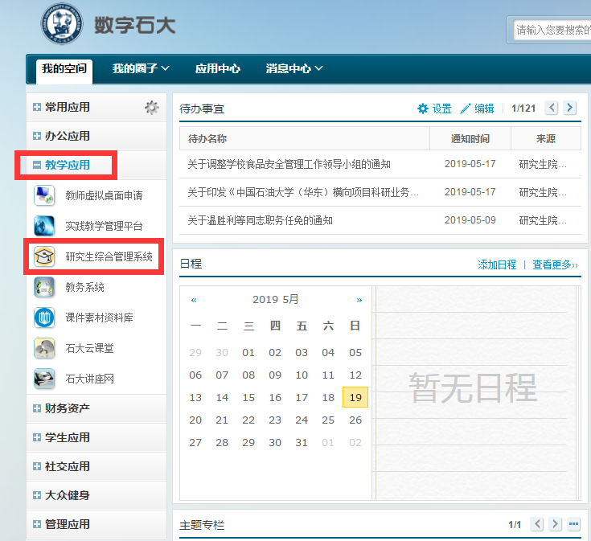
（2）点击左上角【培养】，找到【专业实践】入口，点击进入【实践岗位申请管理】。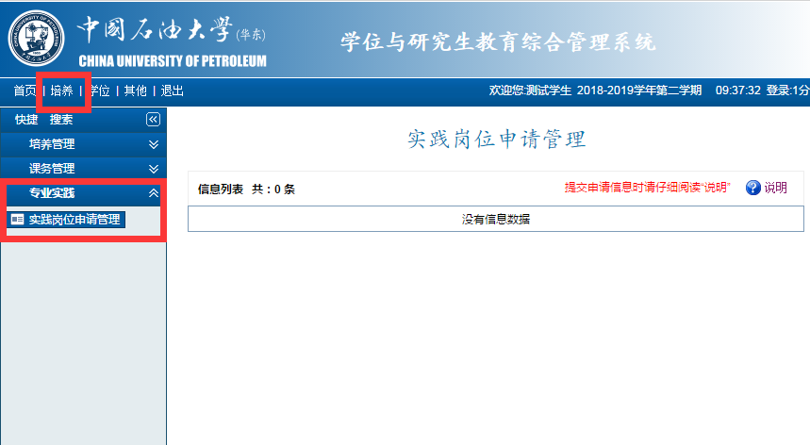
（3）点击右上角【说明】，仔细阅读“中国石油大学（华东）专业学位研究生校外实践学习须知”。
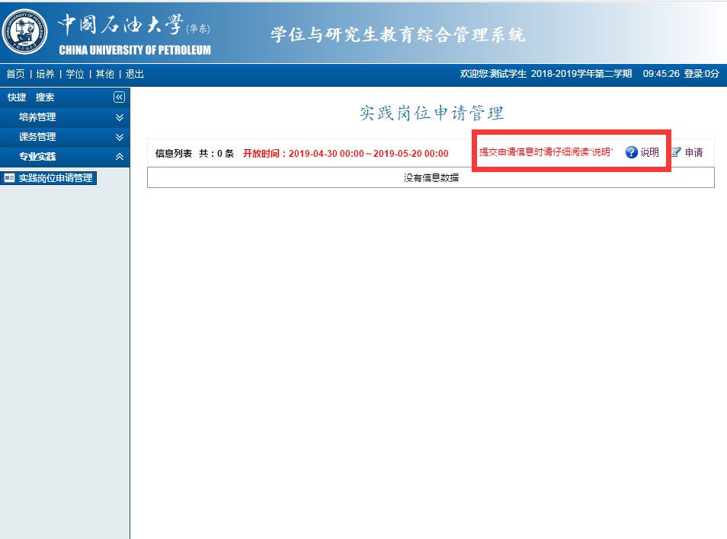
（4）点击右上角【申请】，进入岗位申报环节。选择【登记岗位】，填写“导师根据科研项目自主安排学生进行专业实践”的有关信息，填写完毕，点击【保存】。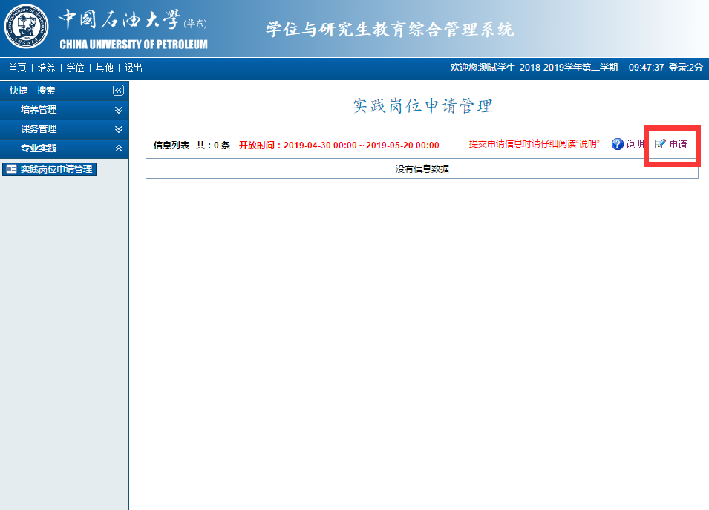

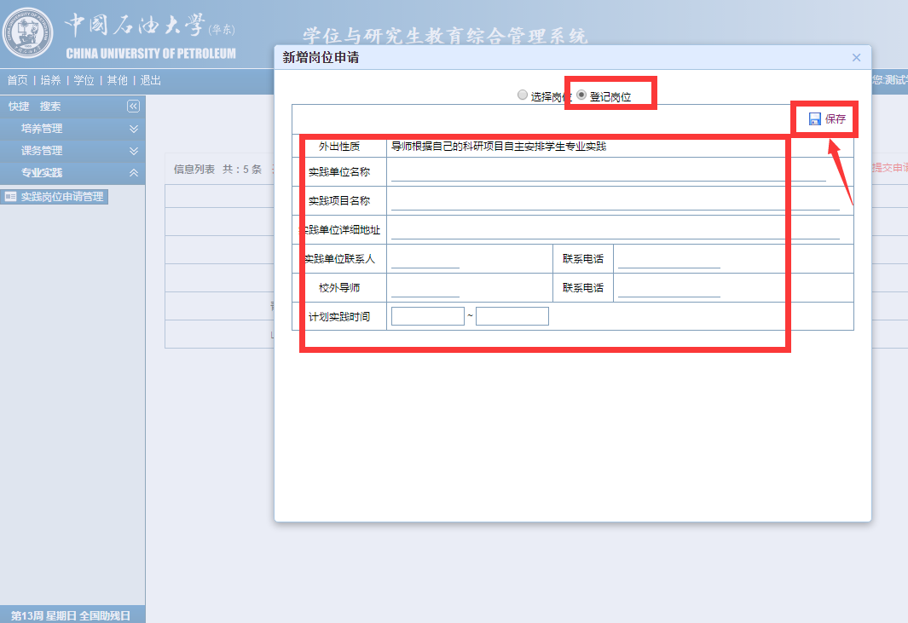
刷新页面，可看到已登记的岗位信息，以及导师、院系审核情况。在导师审核“通过”之前，学生可点击【项目名称】，对已登记岗位信息进行修改；导师一旦审核“通过”，登记岗位信息不可再修改。
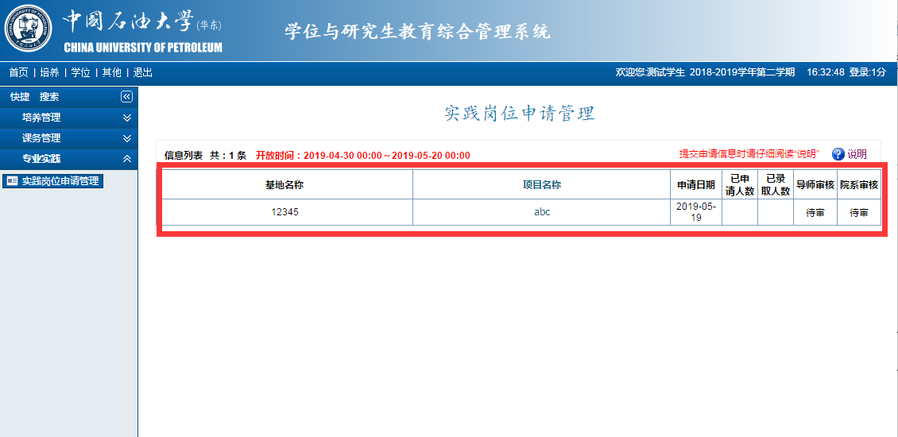
（5）如导师、学院任何一方审核“未过”，学生可重新【申请】，步骤同前。
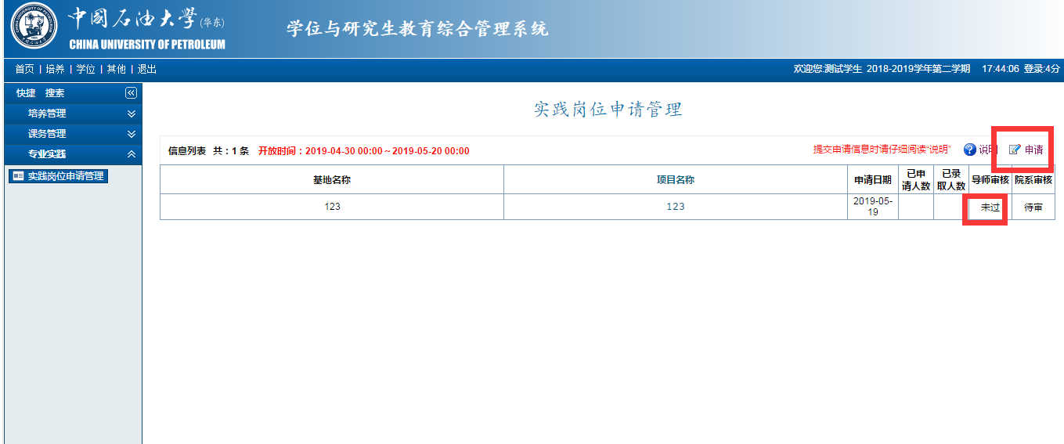
二、导师审核（导师端口）
（1）导师登陆“中国石油大学（华东）学位与研究生教育综合管理系统” http://degrees.upc.edu.cn/（或登陆“数字石大”，选择【教学应用】中【研究生综合管理系统】）。
（2）点击左上角【导师】，找到【专业实践审核】入口，点击进入【岗位申请信息审核】。
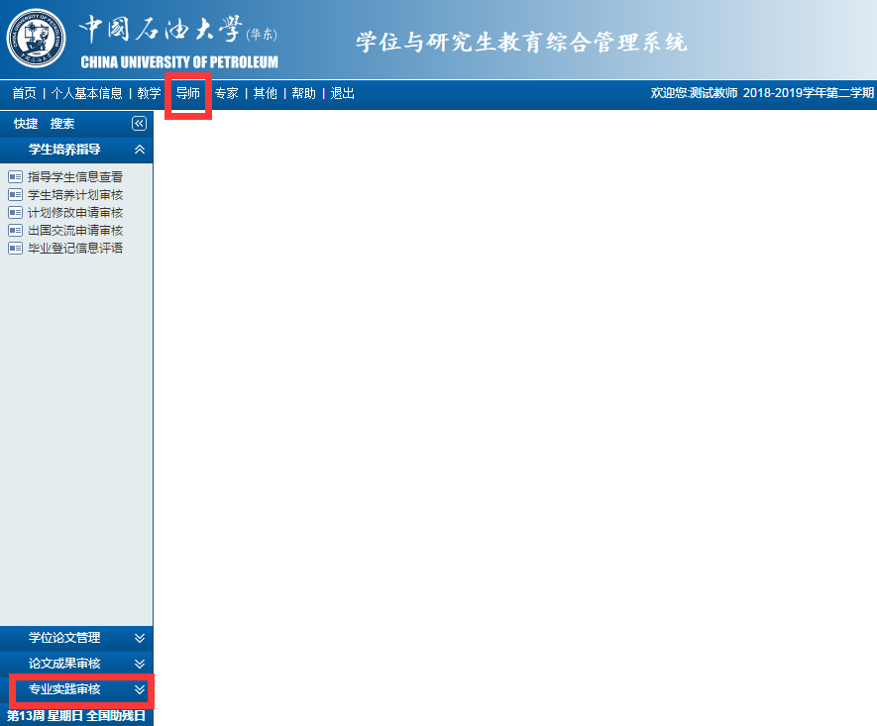
（3）对学生已登记的实践岗位信息进行审核，点击【项目名称】可看到具体的实践信息。
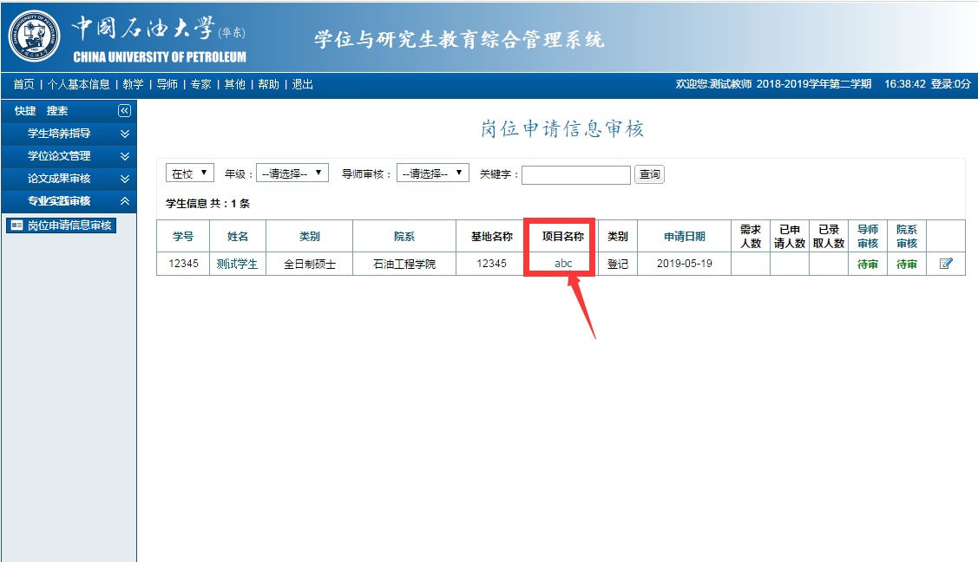
（4）导师可以对学生已填写的实践信息进行修改，修改完毕后，点击【保存】。
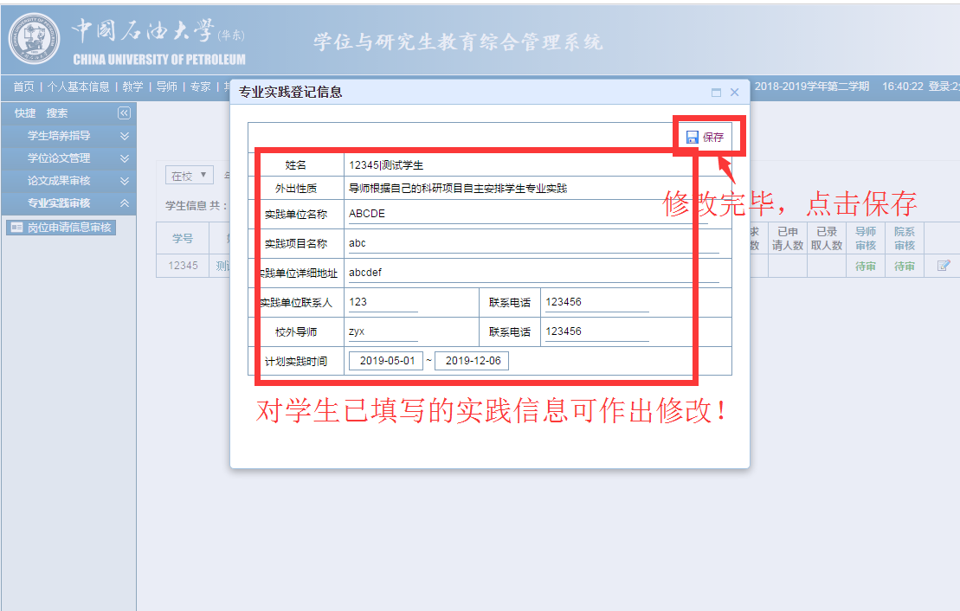
（5）点击右侧【修改当前记录】。
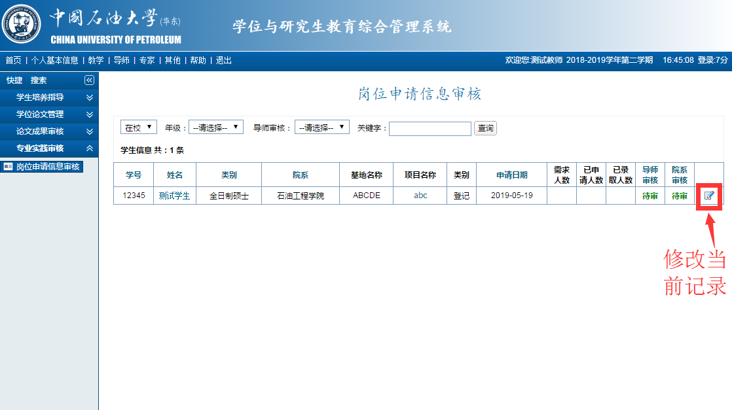
选择审核【通过】或【未过】后，点击右侧【保存】，方可生效。审核通过后，即进入院系审核环节；审核未过的，学生可重新登记岗位。
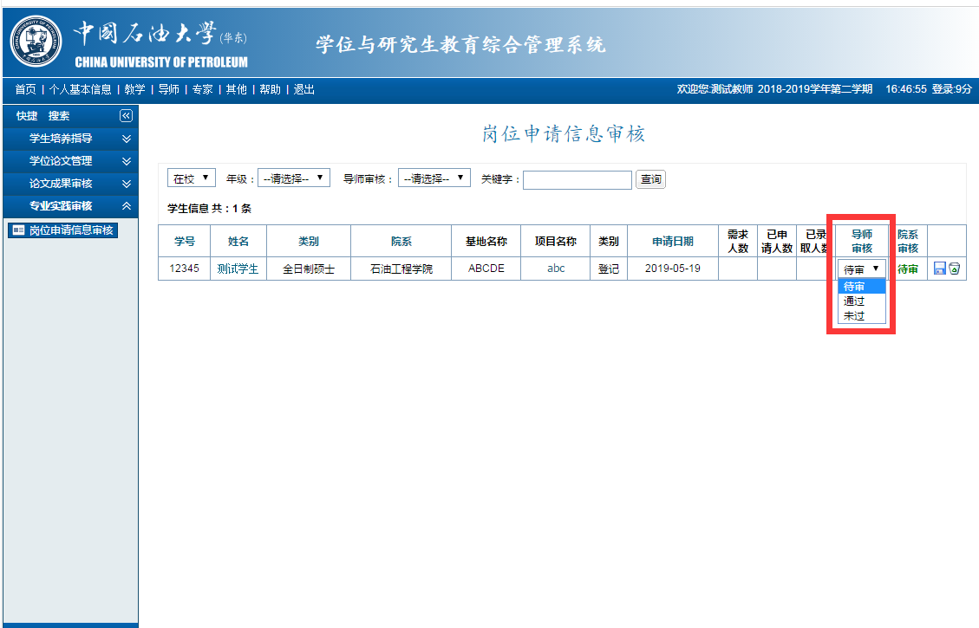
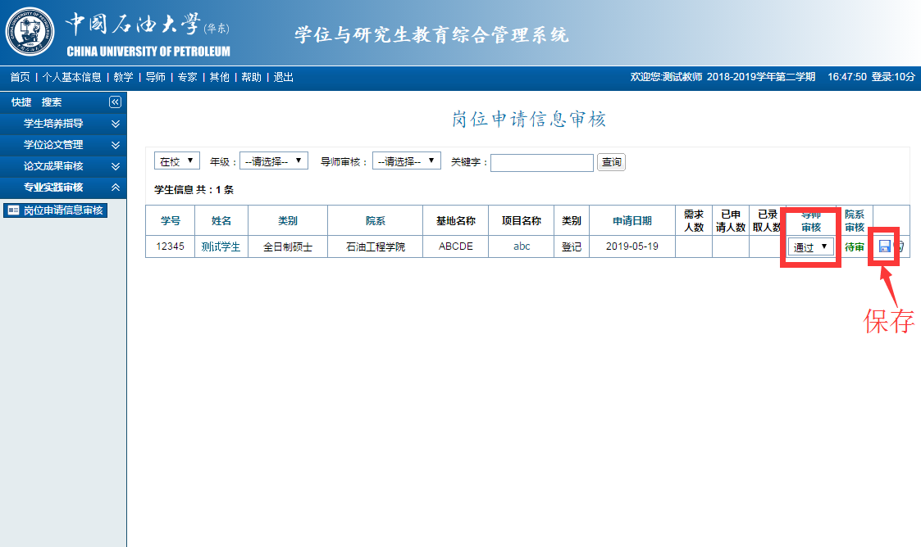
三、学院审核（学院端口）：
（1）学院（可为学院研究生教学秘书或学位点负责人）登陆“中国石油大学（华东）学位与研究生教育综合管理系统”http://degrees.upc.edu.cn/（或登陆“数字石大”，选择【教学应用】中【研究生综合管理系统】）。
（2）点击左上角【培养】，找到【专业实践实习】入口，点击进入【岗位申请院系审核】。
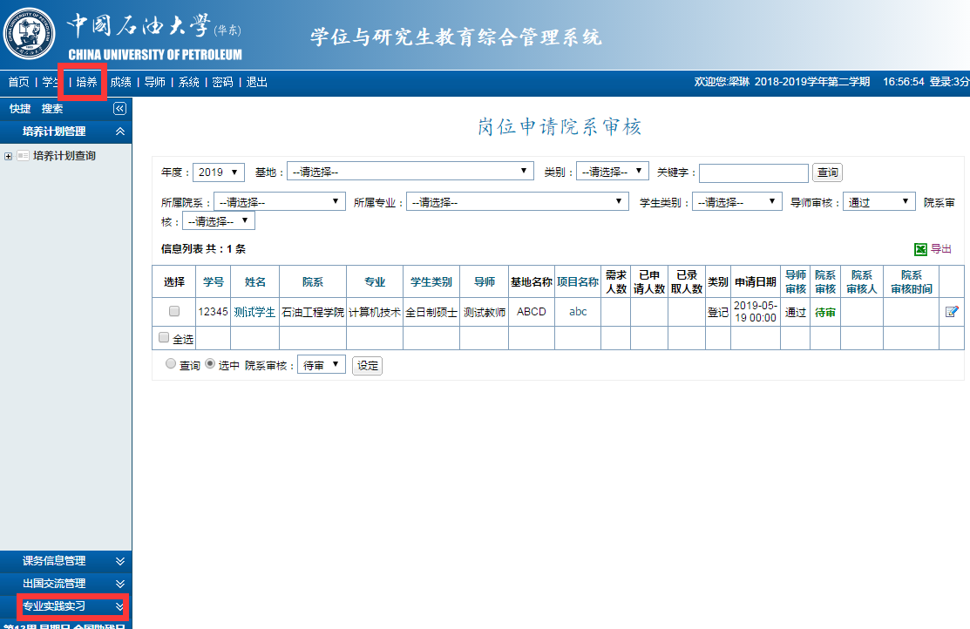
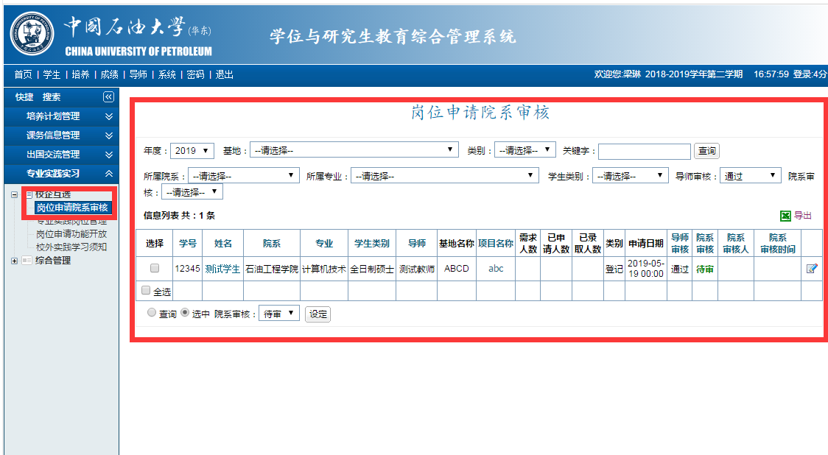
（3）点击【项目名称】可看到实践信息。
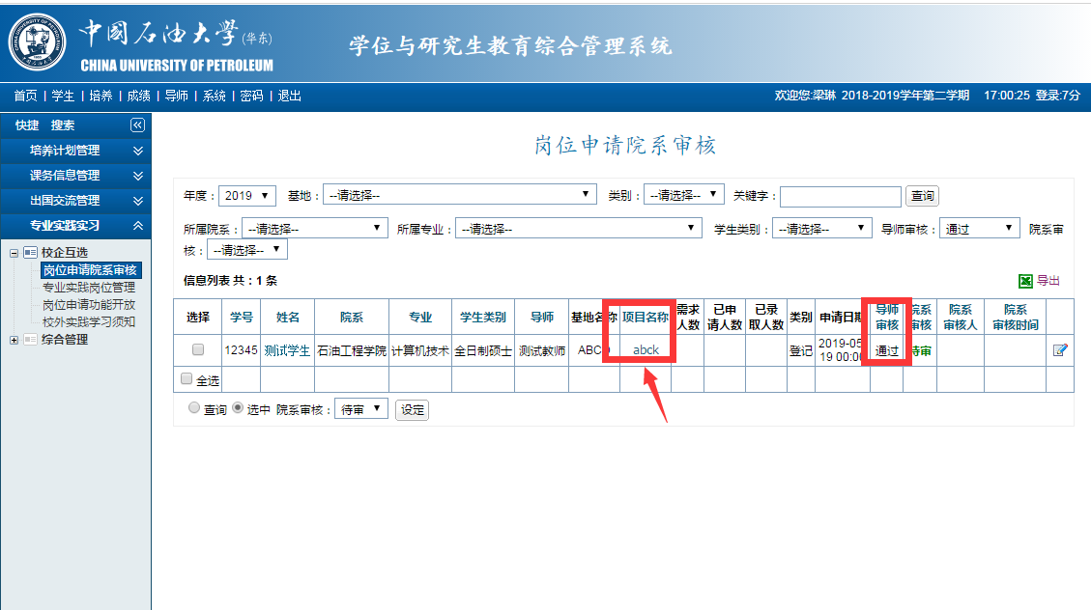
（4）学院只能对导师审核“通过”的实践岗位进行审核，对于导师“待审”的岗位不能进行审核。点击右侧【修改当前记录】。选择审核【通过】或【未过】后，点击右侧【保存】，方可生效。
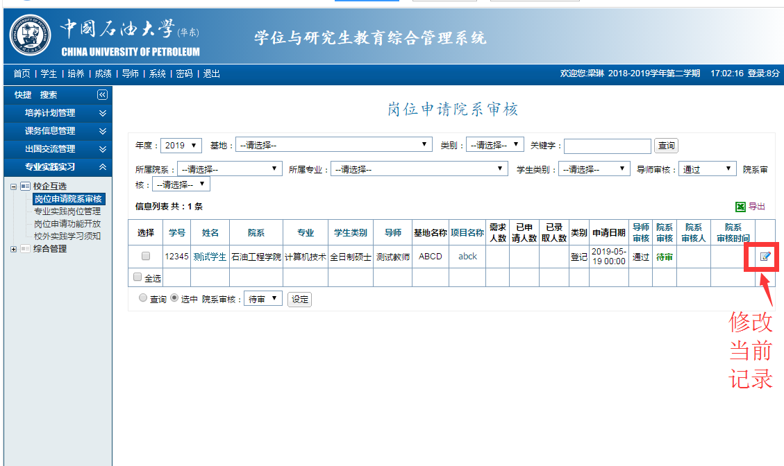
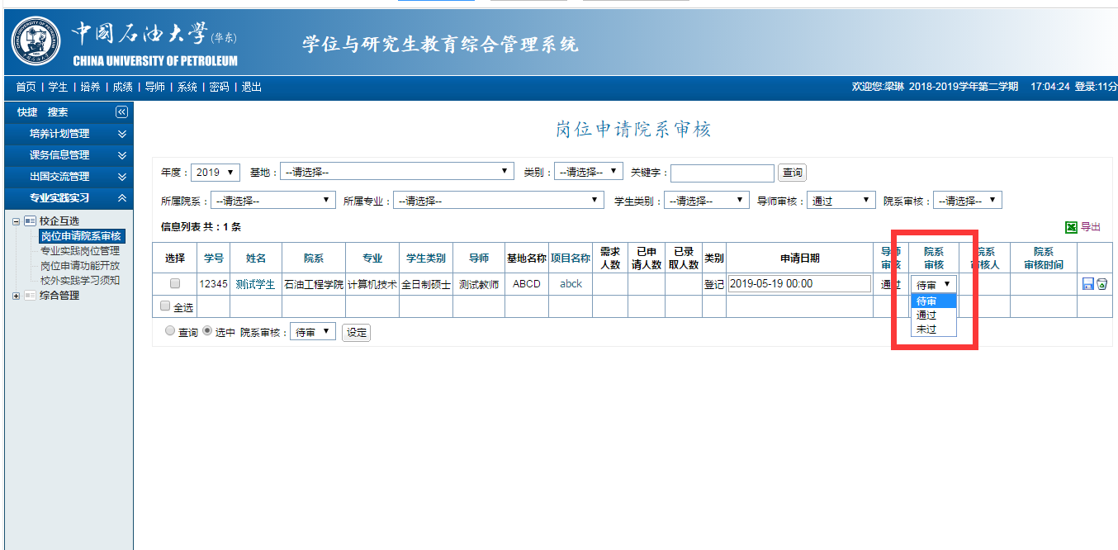
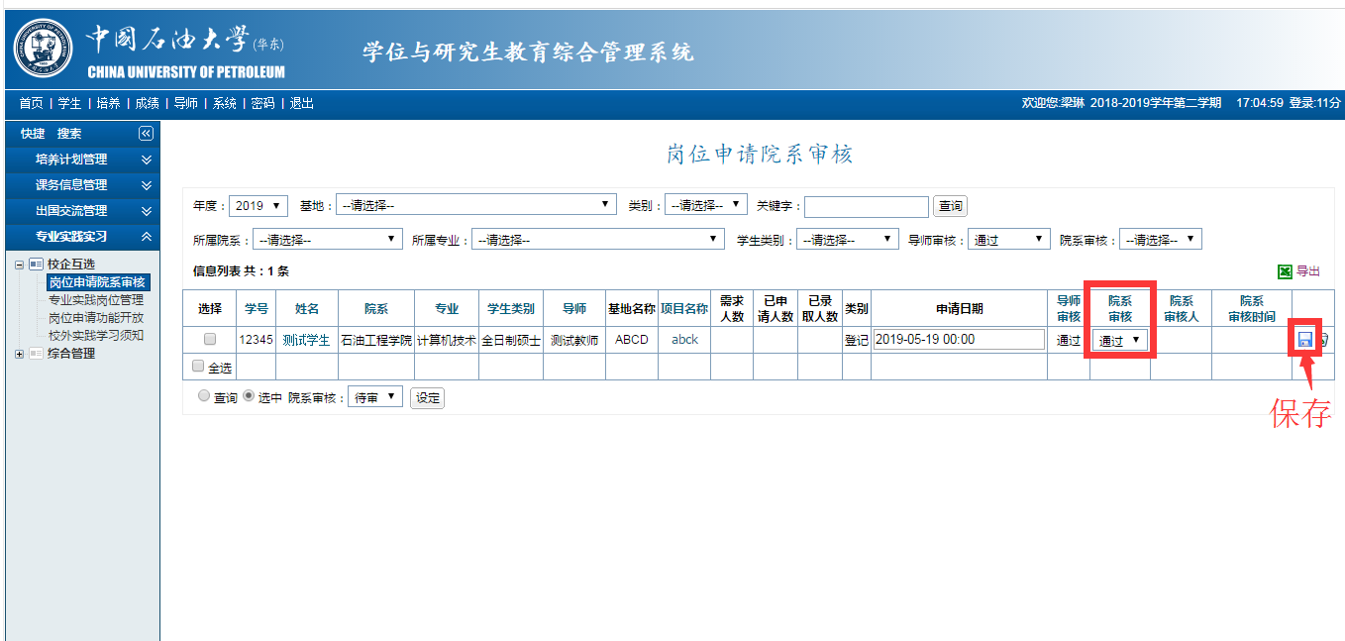
（5）学院可对导师审核“通过”的岗位进行筛选，选中相应信息，进行批量“通过”。
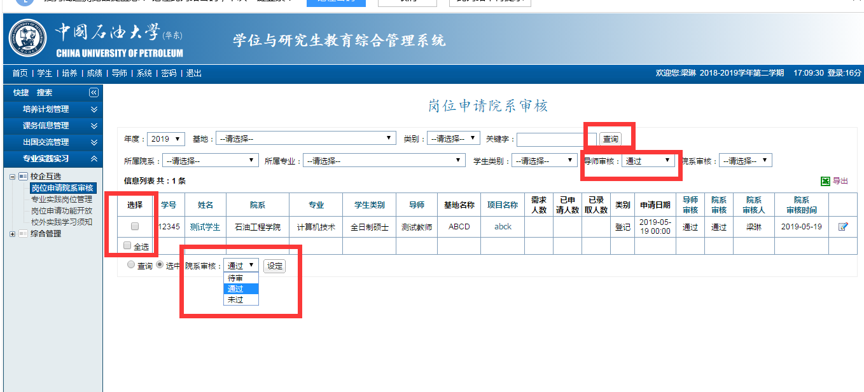
（6）学院可对【岗位类别】进行筛选，查询本学院学生的实践形式。岗位类别为“选择”的即为“第一类”（在学校、学院与相关企业联合建立的研究生联合培养基地(工作站)内的实践）。岗位类别为“登记”的即为“第二类”（校内导师或实践指导教师科研项目所涉及的校外现场实习和实践）。
